Clasificación de Fashion MNIST con una red neuronal convolucional
Inteligencia Artificial | Trabajo práctico integrador | 30 de septiembre de 2026

Objetivo y resultado principal
Se diseñó y evaluó una CNN en Keras para clasificar las diez categorías de Fashion-MNIST. Se compararon tres arquitecturas bajo la misma partición por lotes. El modelo base obtuvo la menor pérdida de validación y alcanzó 91,25 % de accuracy y 0,9127 de F1 macro sobre 10.000 imágenes de prueba.

Datos y partición
Fashion-MNIST contiene 70.000 imágenes en escala de grises de 28 por 28 píxeles. Se conservaron las 10.000 imágenes oficiales de prueba y las 60.000 restantes se organizaron en 600 lotes contiguos de 100 muestras. StratifiedGroupKFold, con cinco particiones y semilla 42, asignó 480 lotes al entrenamiento y 120 a validación, sin compartir lotes entre ambos conjuntos.
Conjunto | Muestras | Uso
Entrenamiento | 48.000 | Ajuste de pesos
Validación | 12.000 | Selección del modelo
Prueba | 10.000 | Evaluación final
Los valores de píxel se transformaron de [0, 255] a [0, 1] y se agregó el canal de profundidad, por lo que cada entrada tiene forma 28 x 28 x 1. Fashion-MNIST no publica identificadores de sujeto o procedencia; por eso los grupos representan lotes de origen y controlan el solapamiento de muestras, pero no permiten medir generalización entre personas.

Fundamento matemático y arquitectura
Cada capa Conv2D aplica filtros aprendibles de 3 x 3. En cada posición calcula la suma de productos entre el vecindario de entrada y los pesos del filtro, agrega un sesgo y aplica ReLU. El padding same conserva las dimensiones espaciales y el stride 1 examina todas las posiciones. MaxPooling de 2 x 2 reduce ancho y alto a la mitad y aporta tolerancia a desplazamientos pequeños.
Etapa del modelo elegido | Salida | Propósito
Entrada | 28 x 28 x 1 | Imagen normalizada
Conv2D 32 y ReLU | 28 x 28 x 32 | Bordes y texturas locales
MaxPooling | 14 x 14 x 32 | Reducción espacial
Conv2D 64 y ReLU | 14 x 14 x 64 | Patrones de mayor nivel
MaxPooling | 7 x 7 x 64 | Síntesis de características
Flatten y Dense 128 | 128 | Integración global
Dense y Softmax | 10 | Probabilidad por clase

Entrenamiento y control del ajuste
Los tres modelos se entrenaron durante un máximo de diez épocas, con lotes de 128 imágenes. Adam utilizó un learning rate inicial de 0,001 y la función de pérdida fue sparse categorical cross-entropy. EarlyStopping restauró los mejores pesos, ReduceLROnPlateau redujo el learning rate ante estancamiento y ModelCheckpoint conservó la menor pérdida de validación.

Comparación experimental
Modelo | Parámetros | Época | Train acc | Val acc | Val loss
Base | 421.642 | 7 | 93.47 % | 92.03 % | 0.2229
Regularizada | 94.346 | 9 | 89.00 % | 89.39 % | 0.2968
Mayor capacidad | 250.058 | 9 | 90.13 % | 89.40 % | 0.2987
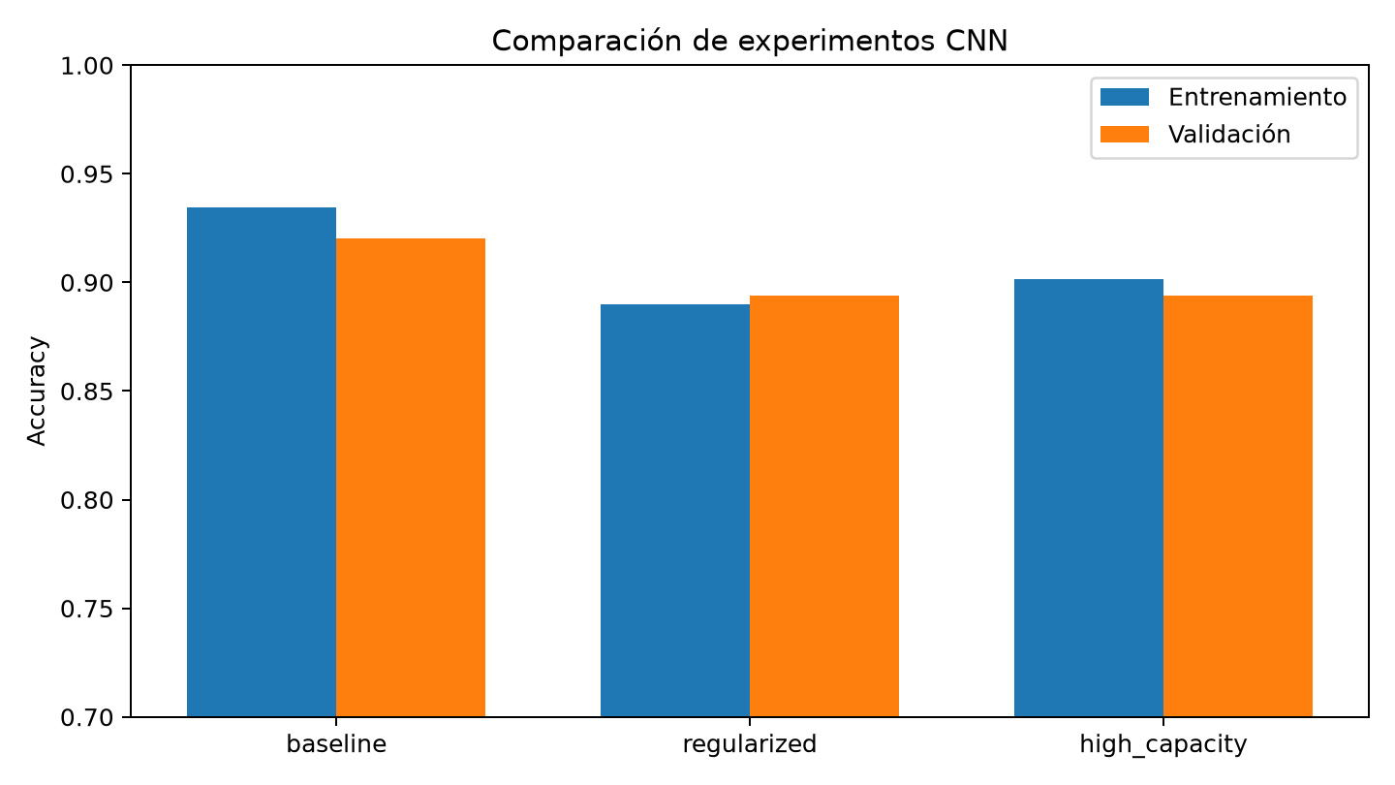
Figura 1 Accuracy de entrenamiento y validación en la mejor época

Análisis de sesgo y varianza
El modelo base alcanzó 93,47 % de accuracy de entrenamiento y 92,03 % de validación en la época 7. La brecha de 1,44 puntos indica varianza moderada, pero su pérdida de validación de 0,2229 fue la menor del estudio. En las tres épocas siguientes el entrenamiento continuó mejorando mientras la validación se estancó, evidencia de sobreajuste incipiente que justificó restaurar la época 7.
La variante regularizada combinó aumentación, Batch Normalization, Global Average Pooling y Dropout. La diferencia entre entrenamiento y validación fue mínima, pero ambas métricas quedaron cerca de 89 %, lo que señala mayor sesgo. La red de mayor capacidad tampoco compensó esa regularización: obtuvo 89,40 % de validación y mostró oscilaciones entre épocas. Se seleccionó el modelo base por la menor pérdida de validación, sin consultar el conjunto de prueba.

Evaluación final
El modelo seleccionado se evaluó una sola vez sobre el conjunto de prueba. Obtuvo una pérdida de 0.2467, accuracy de 91.25 % y F1 macro de 0.9127. La cercanía entre accuracy y F1 macro es consistente con las 1.000 muestras por clase del conjunto de prueba.
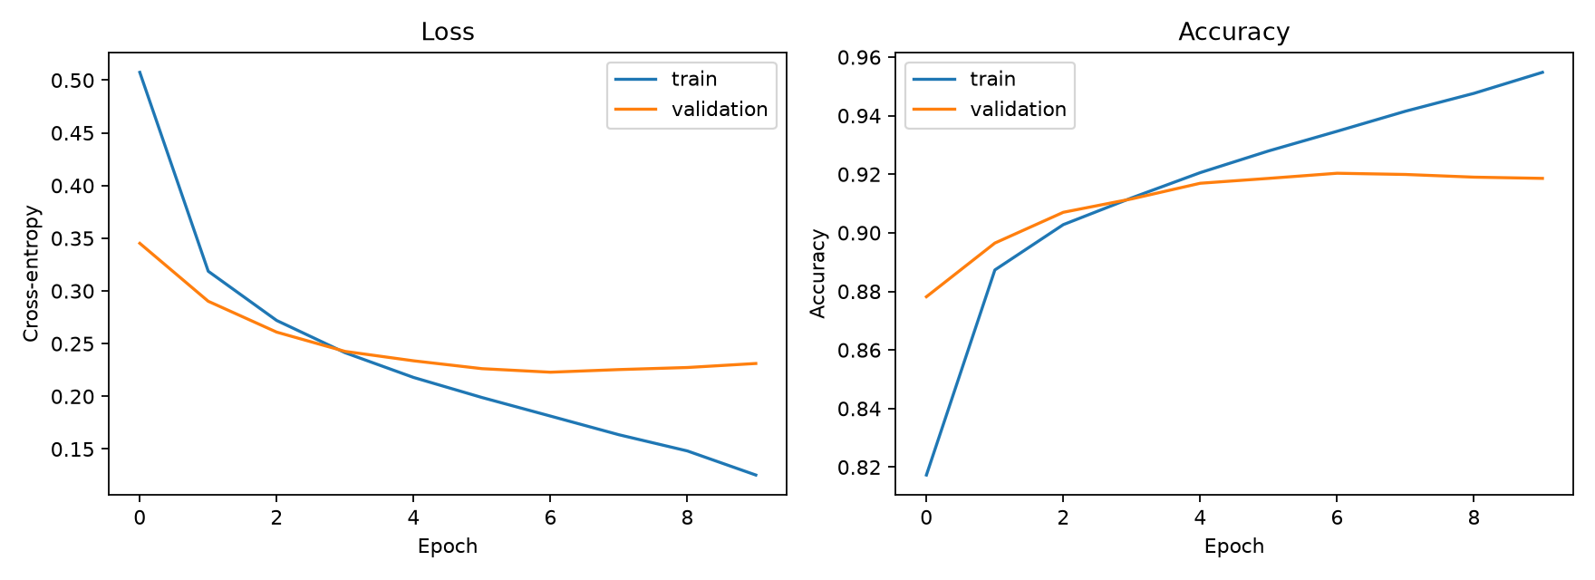 | 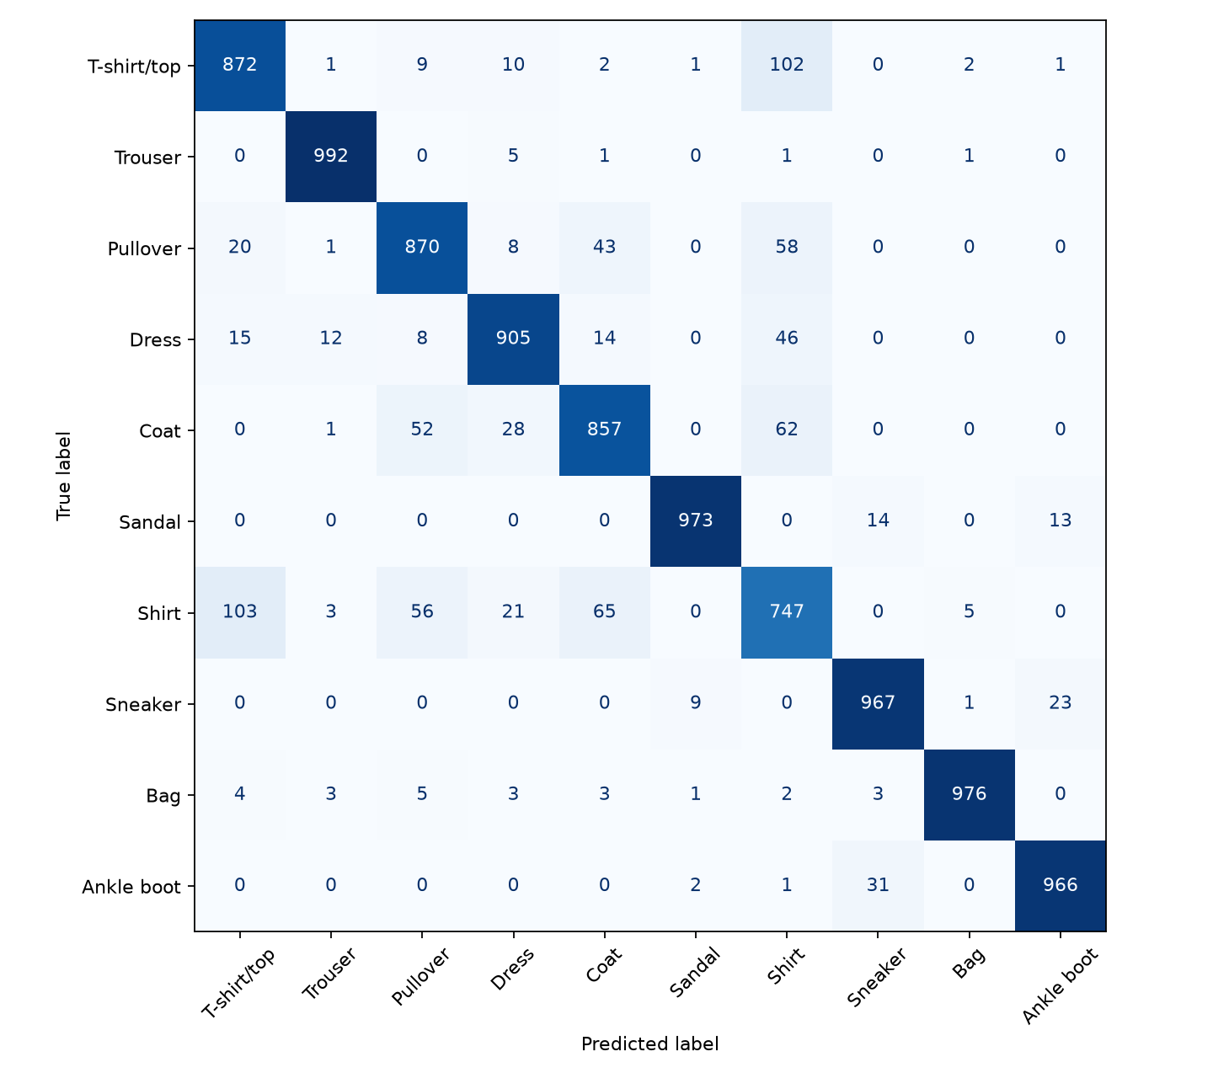
Figura 2 Curvas del modelo elegido y matriz de confusión sobre prueba

Rendimiento por clase
Trouser alcanzó F1 0,9856, Bag 0,9834 y Sandal 0,9799. La clase más difícil fue Shirt, con F1 0,7400, porque comparte siluetas y texturas con T-shirt/top, Pullover y Coat. Pullover y Coat obtuvieron F1 0,8700 y 0,8635. La matriz de confusión confirma que los errores se concentran en categorías visualmente similares y no en calzado o accesorios.

Conclusiones
- La CNN preservó la localidad espacial mediante convoluciones 2D de 3 x 3 y redujo las representaciones con MaxPooling.
- La separación por lotes evitó compartir grupos entre entrenamiento y validación, y el test permaneció aislado hasta la selección final.
- La arquitectura base ofreció el mejor equilibrio empírico: 91,25 % de accuracy de prueba con sobreajuste controlado mediante checkpoint y parada temprana.
- El principal margen de mejora está en distinguir prendas superiores; una extensión razonable sería ajustar aumentación y regularización sin reducir la capacidad densa del modelo base.

Archivos entregados
El código reproducible se encuentra en cnn_pipeline.py y cnn_experiments.py. El modelo completo se exportó como cnn_fashion_mnist.keras y los pesos como cnn_fashion_mnist.weights.h5. Las métricas, historias de entrenamiento y gráficos permanecen en results/cnn.

